1. **THỰC THỂ**

1 CHUYÊN ĐỀ => CÓ NHIỀU KHÓA HỌC

1 NGƯỜI HỌC =? DĂNG KÍ NHIỀU CHUYÊN ĐỀ, NHIỀU KHÓA HỌC

1 NHÂN VIÊN => TẠO RA NHIỀU KHÓA HỌC

1 NHÂN VIÊN => TẠO RA NGƯỜI HỌC

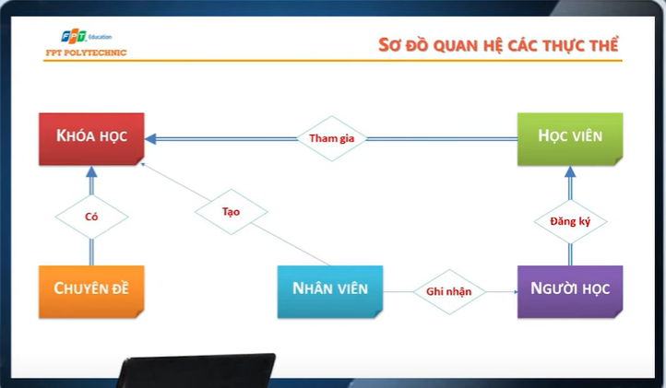

I : CHUYÊN ĐỀ VÀ KHÓA HỌC

+ Chuyên đề là môn-đun môn học tổng hợp

+ Khóa học là các lớp học được tổ chức cho một chuyên đề tại từng thời điểm khác nhau

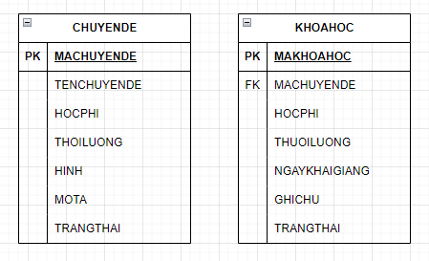

+ **TẠI SAO** : **Lại có HỌC PHÍ và THỜI LƯỢNG ở cả 2 bảng**

Chuyên đề là vĩnh cửu

Mô tả thời gian

* HỌC PHÍ :

Học Phí (Khóa Học) : Là học phí của chuyên đề tại thời điểm tạo khóa học . Tùy thuộc vào thời gian sẽ có từng mức học phí trong chuyên đề khác nhau thể giảm giá và tang giá ở chuyên đề

II : Người học , Học viên , Nhân viên

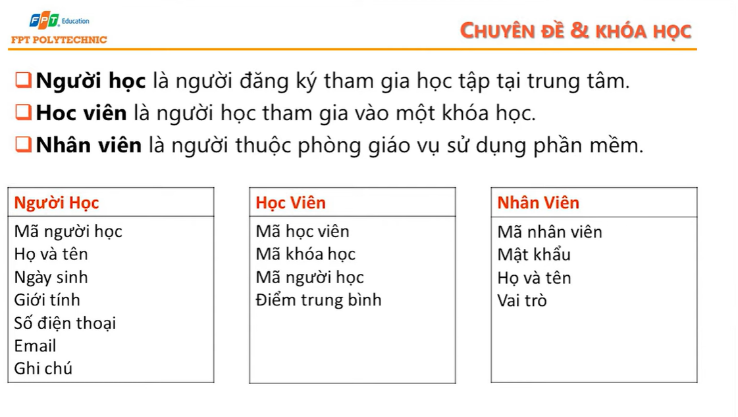

**II CHỨC NĂNG**

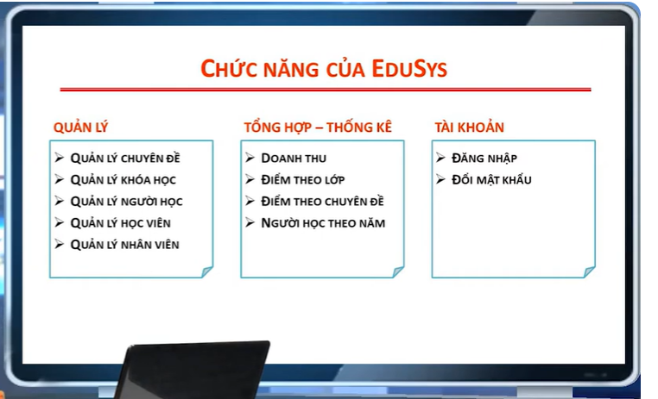

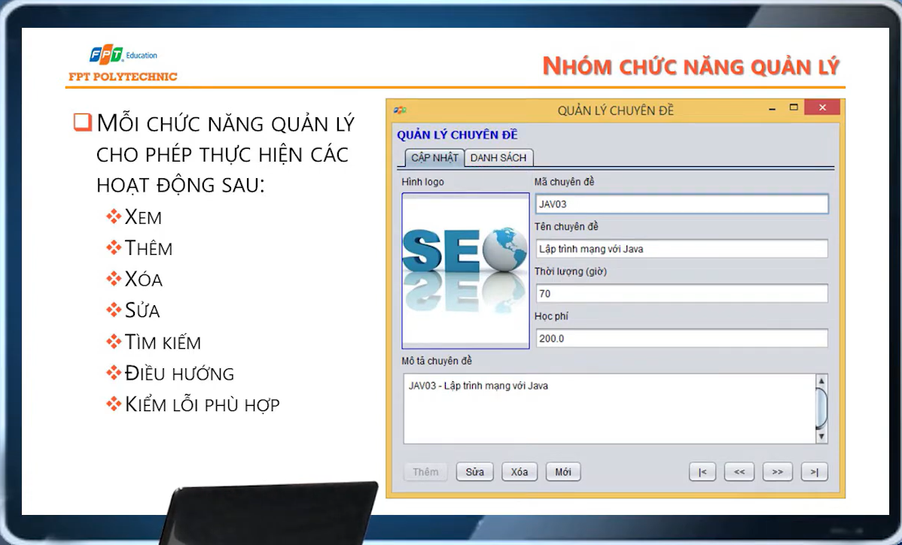

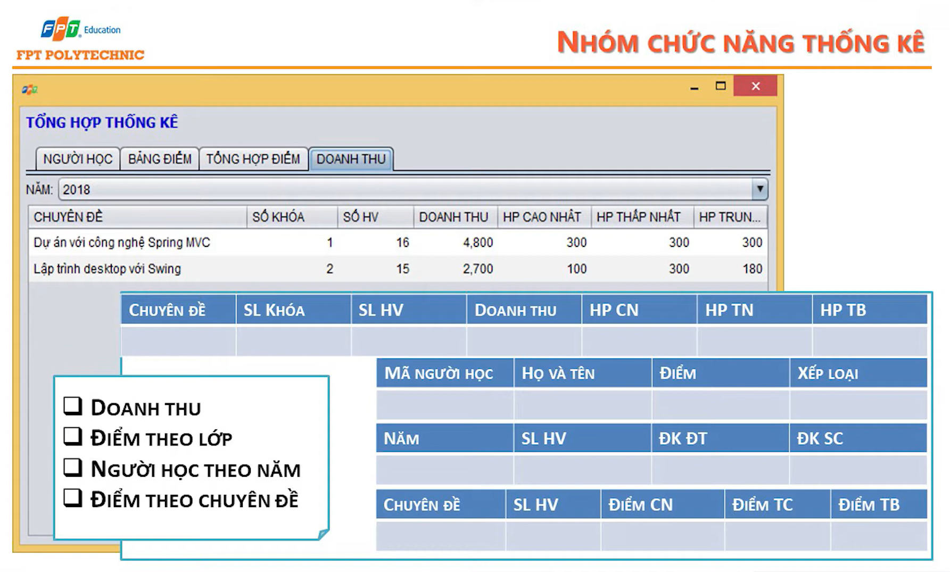

**ERD**

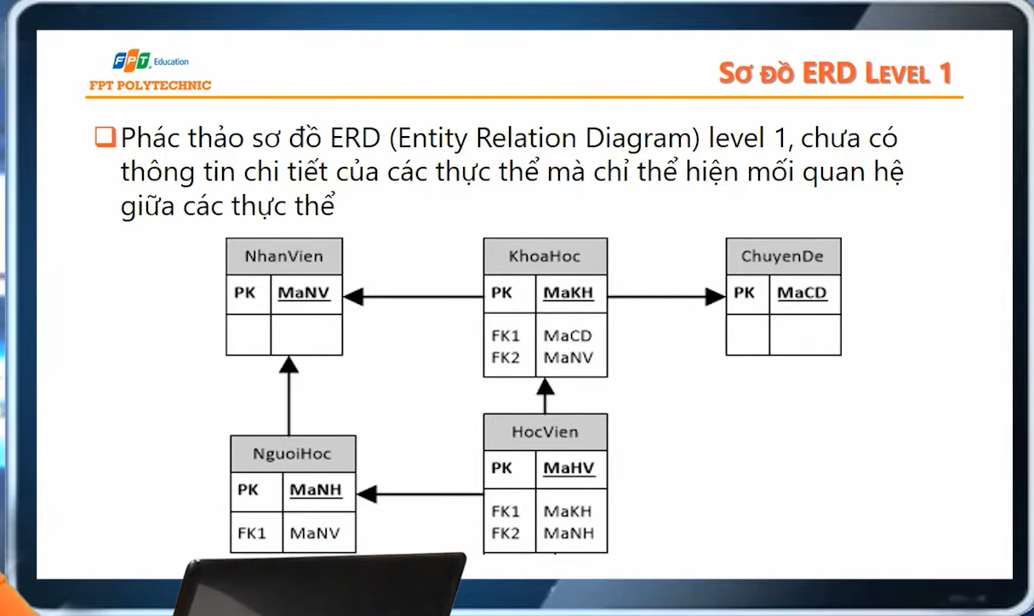

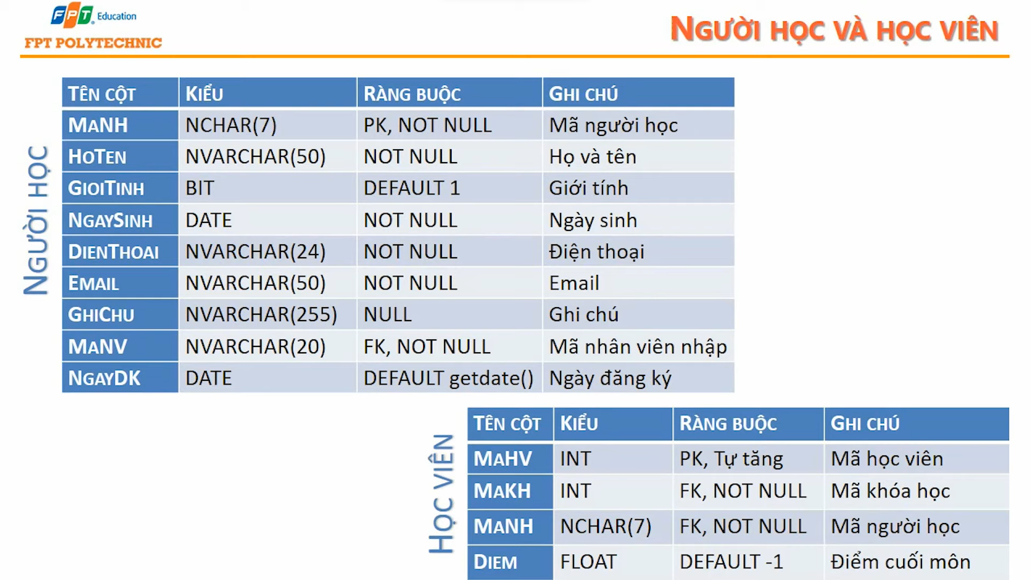

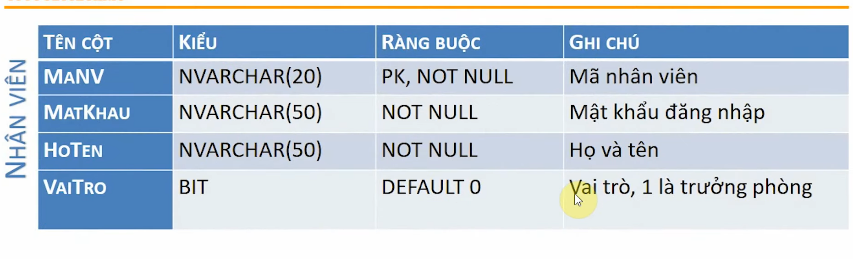

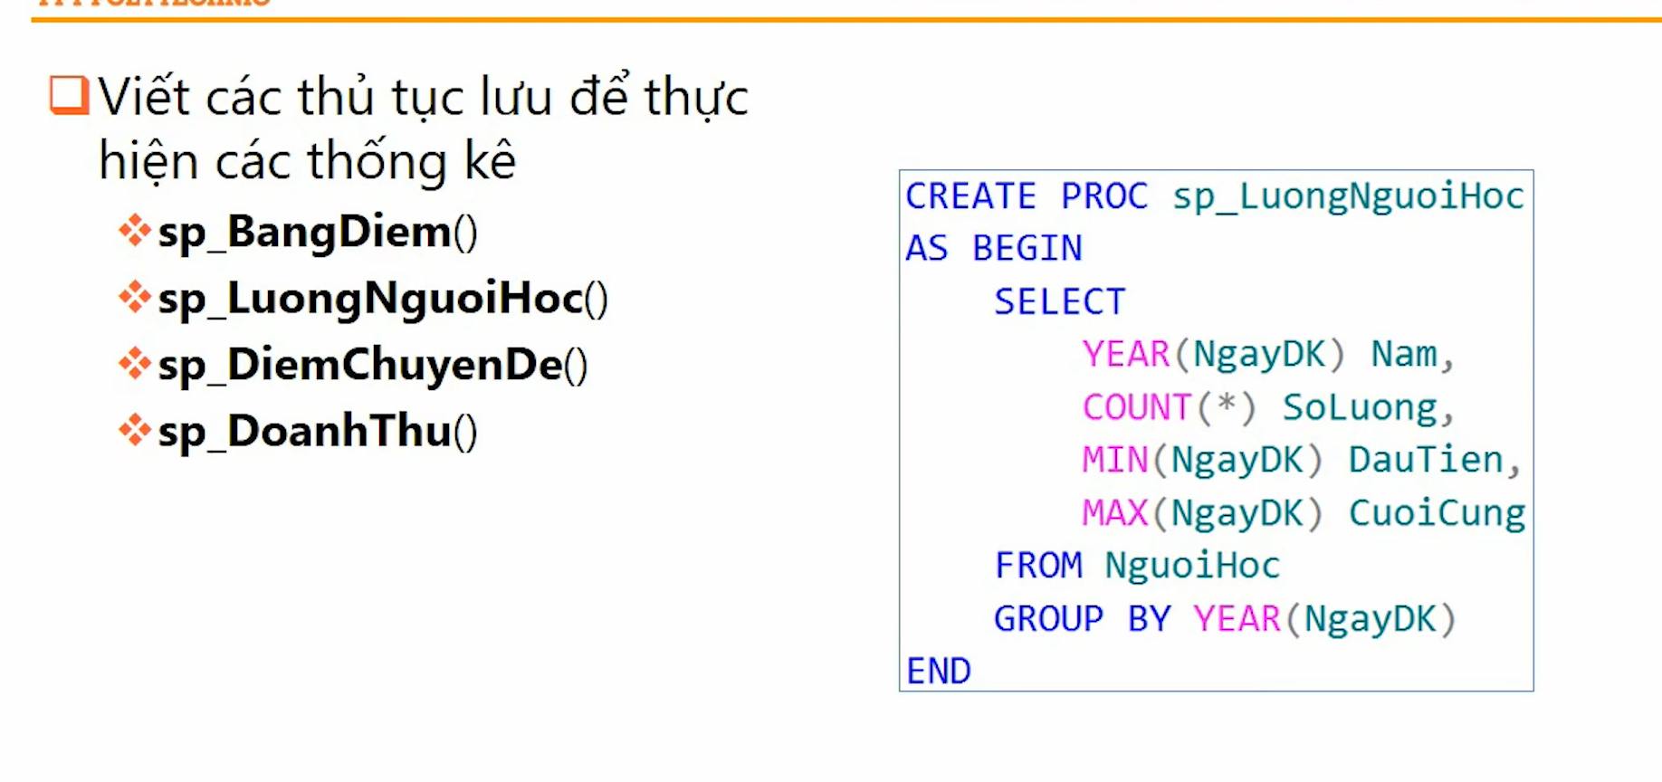

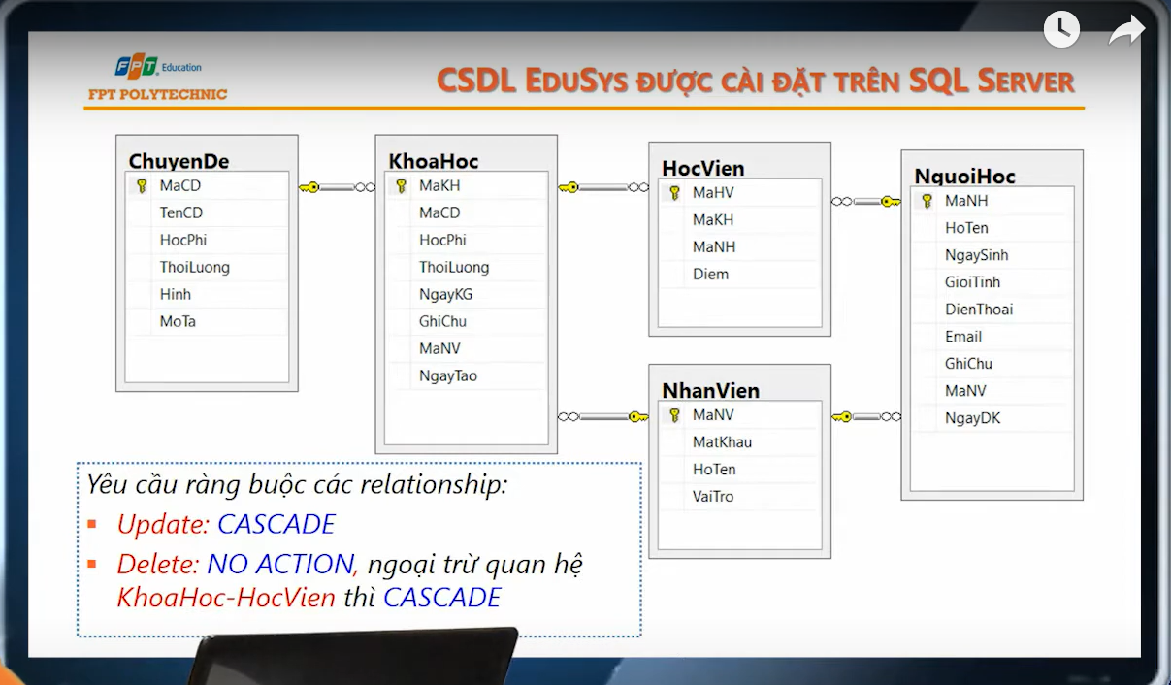

**GIAO DIỆN**

